**Тема 4. Неперервність функції**

1. Поняття неперервності функції в точці та на проміжку.

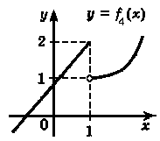Розгляньте графіки функцій, зображених на рис. 1.

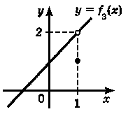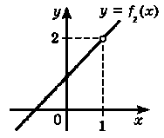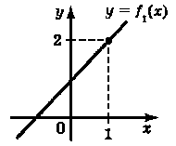*Рис. 1*

Які із цих графіків можна накреслити, не відриваючи олівця від аркуша паперу?

Точки, у яких при побудові графіка відриваємо олівець від паперу, називають точками розриву, а функцію – розривною в цій точці.

На рис. 1 розривними функціями є функції *f2, f3, f4,* які мають розрив в точці *х* = 1.

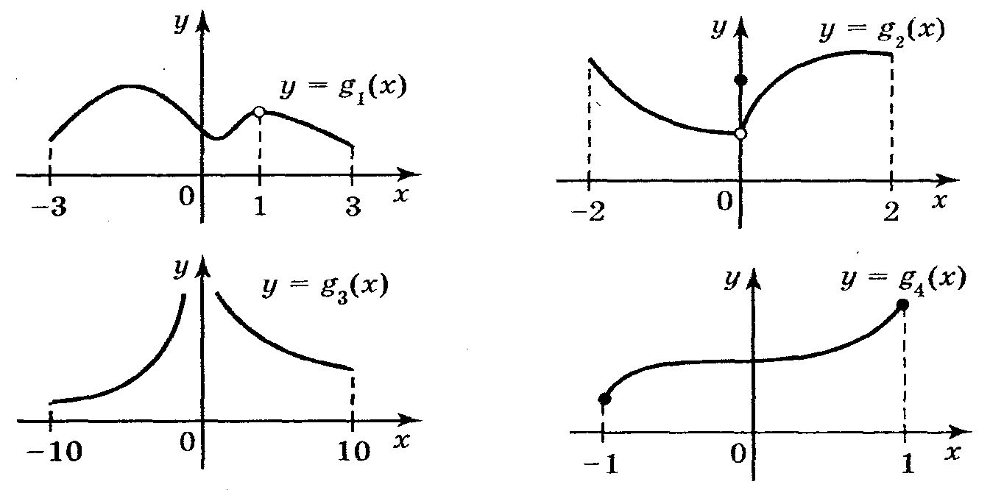

# Рис. 2

В усіх останніх точках області визначення функцій *f2, f3,* *f4* ці функції не мають розриву. Отже, в інших точках функції *f2, f3,* *f4* неперервні, функція *f1* неперервна в кожній точці. Якщо функція неперервна в кожній точці деякого проміжку, то гово­рять, що функція неперервна на цьому проміжку.

Використовуючи графіки функцій (рис. 2) укажіть точки роз­риву функцій і назвіть проміжки неперервності.

1. **Засвоєння означення неперервності функції в точці і об­ґрунтування неперервності деяких функцій на проміжках.**

!

**Функція називається *неперервною в* точці *хо*, якщо існує грани­ця функції в цій точці і вона дорівнює значенню функції в точ­ці *хо*.**

Отже, функція *у* = *f(x)* в точці *хо*, буде неперервною тоді і тільки тоді, коли виконуються умови:

1) функція *у* = *f(x)* визначена в точці *хо*, ;

2) для функції існує границя ****;

3) границя функції *f(x)* в точці *хо*, дорівнює значенню функції в цій точці: *****.*

Якщо функція *у=f(x)* неперервна в кожній точці деякого проміжку, то її називають неперервною на даному проміжку. Справедливі такі теореми.

***Теорема 1.*** Якщо функції *у = f(x)* і *у = g(x) є* неперервними в точ­ці *х ,* то в цій точці будуть неперервними й функції *у* = *f(x)* ± *g(x)* та *у* = *f(x) – g(x).*

***Теорема 2.*** Якщо функції *у = f(x)* і *у = g(x)* є неперервними в точці *хо* і , то в точці *хо*, буде неперервною також і функція .

Виходячи з теорем 1 та 2, можна стверджувати:

1. Многочлен *у* = *а0 + а1х + а2х2 +...* + *аnxn* – неперервна функ­ція в будь-якій точці *.*
2. Дробово-раціональна функція  неперервна в усіх точках числової осі, крім тих точок, у яких знаменник дорівнює нулю.

Крім того, слід зазначити, що вивчені нами функції *у* = sin *x, у = cos x,*

*у = tgx, у = ctgx, у = aх, у =* *logax*, у = , *у* = arcsin *x, у* = arccos *x*,

у = *arctg x*, *y* = *arcctg x*, *у = |х|* є та­кож неперервними в усіх точках області визначення.

**Виконання вправ**

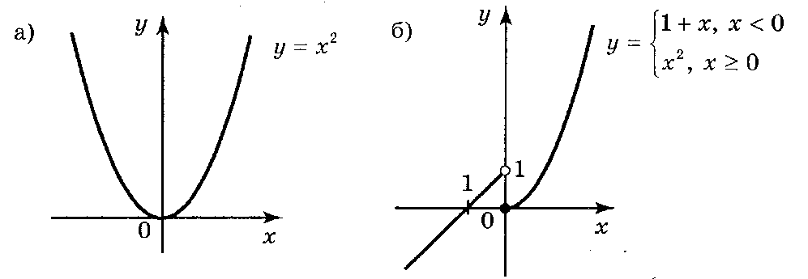1. Які із функцій, графіки яких зображено на рисунку 3, не­перервні, а які розривні в точці О?

**

*Відповідь:* неперервна функція зображена на рис. *а;* інші функції розривні в точці О.

2. Укажіть проміжки неперервності функцій *f* і *g,* зображених на рис. 4.

*Відповіді:* функція *у* = *f(x)* неперервна на проміжках (-;0), (0; 1), (1;+),

функція *у = g(x)* неперервна на проміжках (-; 1), (1; +).

Рис. 4

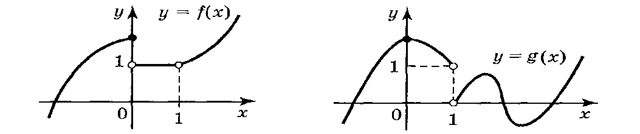

3. Побудуйте графік функції *у = f(x).* Чи міститься в області ви­значення функції точка, в якій функція не є неперервною?

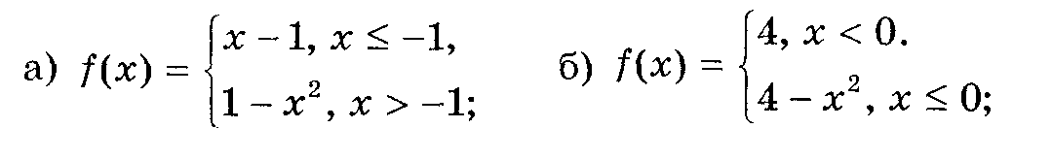

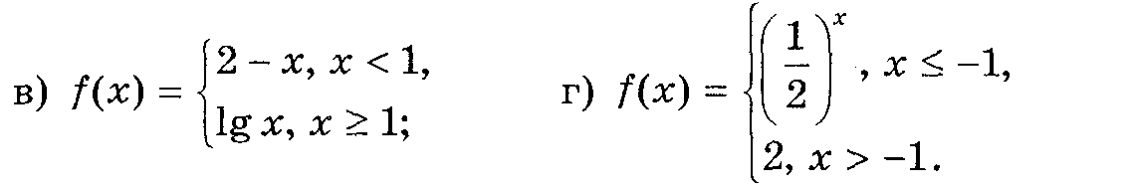

*Відповідь:* а) Рис. 5, *а,* функція розривна в точці *х* = -1;

б) Рис. 5, *б,* функція неперервна для *х*  R;

в) Рис. 5, е, функція розривна в точці *х =* 1;

г) Рис.5**,** *г,* функція неперервна для *х*  R.

